*Тест: D:\4_ГОТОВЫЕ ТЕСТЫ\Экзамен_МПСиС_копия.mtf*

**Микропроцессорные средства и системы**

Автор: Брынина Е.Н.

**Описание:**

Тест предназначен для проведения экзамена по дисциплине МПСиС на 3 курсе (6 семестр). Специальность "Вычислительные машины, системы и сети".

**Инструкция к тесту:**

Фамилию и имя вводите с помощью букв русского алфавита, причем начинайте с прописных букв!

При вводе ответов на тестовые задания регистр вводимых символов не учитывается.

**Задание #1**

*Вопрос:*

**Укажите правильный машинный код для команды**

**XOR BL,DL**

**Базовый код команды XOR - 30h**

*Выберите один из 5 вариантов ответа:*

1) **30D3h**

2) **321Ah**

3) **32D3h**

4) **32DAh**

5) **33DAh**

**Задание #2**

*Вопрос:*

**По машинному коду команды определите, где размещаются операнды команды**

**10001000 01010100 01000100b**

*Выберите один из 4 вариантов ответа:*

1) **приемник - память, источник- память**

2) **приемник - память, источник - регистр**

3) **оба операнда - регистры**

4) **приемник - регистр, источник - память**

**Задание #3**

*Вопрос:*

**Дана команда ADD DS: [DI+50h], CL**

**машинный код которой 00000000 01001101 01010000b**

**определить значение поля mod.**

**Например: 11**

*Запишите ответ:*

__________________________________________

**Задание #4**

*Вопрос:*

**Запишите команду, выполняющую деление на 2 содержимого регистра AL.**

При записи команды используйте **один !** разделяющий пробел только

между мнемоникой команды и операндом-приемником.

*Запишите ответ:*

__________________________________________

**Задание #5**

*Вопрос:*

**Введите название флага. Например: ZF**



*Запишите ответ:*

__________________________________________

**Задание #6**

*Вопрос:*

**Чему равно состояние флага CF после выполнения команды вычитания?**

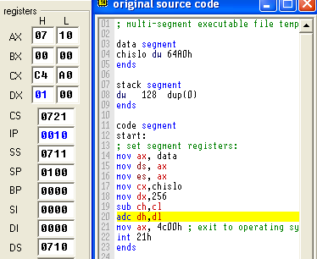

*Выберите один из 2 вариантов ответа:*

1) **0**

2) **1**

**Задание #7**

*Вопрос:*

**Укажите верные команды**

*Выберите несколько из 6 вариантов ответа:*

1) **OR BL,[SI]**

2) **ROL AX,CL**

3) **MUL DS**

4) **AND 18,CH**

5) **INC 48**

6) **MOV [DХ+5],BH**

**Задание #8**

*Вопрос:*

**Сколько байт памяти занимает машинный код команды**

**AND CX, 234**

*Выберите один из 5 вариантов ответа:*

1) **4**

2) **2**

3) **5**

4) **3**

5) **1**

**Задание #9**

*Вопрос:*

**Чему равен машинный код команды mov al,mas[si]?**

**Указать только шестнадцатеричные цифры. Например, 28А3; А00000**

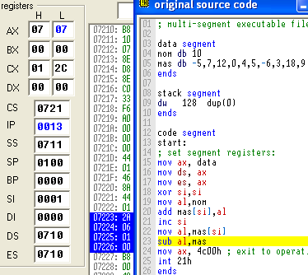

*Запишите ответ:*

__________________________________________

**Задание #10**

*Вопрос:*

**Чему равен физический адрес команды, если:**

**CS=30A8h BX=0034h**

**DS=30B8h SP=0100h**

**SS=30C8h IP=0450h**

**ES=30B8h SI=000Fh**

*Выберите один из 5 вариантов ответа:*

1) **30ECh**

2) **34F8h**

3) **30BB4h**

4) **30D80h**

5) **30ED0h**

**Задание #11**

*Вопрос:*

**Какой из вариантов не является типом машинного цикла?**

*Выберите один из 6 вариантов ответа:*

1) **Чтение памяти**

2) **Запись в стек**

3) **Выборка команды**

4) **Ввод данных из внешнего устройства**

5) **Останов**

6) **Сложение операндов**

**Задание #12**

*Вопрос:*

**Минимальный размер сегмента составляет________байт**

**(Укажите число в десятичной системе счисления)**

*Запишите число:*

___________________________

**Задание #13**

*Вопрос:*

**О каком методе сортировки идет речь?**

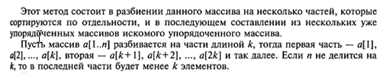

*Выберите один из 5 вариантов ответа:*

1) **методом Хоара**

2) **прямым обменом**

3) **прямым включением**

4) **слиянием**

5) **прямым выбором**

**Задание #14**

*Вопрос:*

**Чему равен физический адрес последней команды MOV?**

**Указать только шестнадцатеричные цифры. Например, 28А30; 70010**

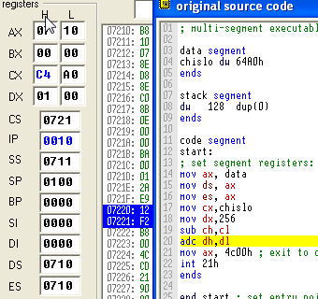

*Запишите ответ:*

__________________________________________

**Задание #15**

*Вопрос:*

**Укажите соответствие между именами регистров и их функциями**

*Укажите соответствие для всех 5 вариантов ответа:*

1) **IP**

2) **FLAGS**

3) **SP**

4) **CX**

5) **ES**

__ **Регистр указатель инструкций**

__ **Регистр сегмента дополнительных данных**

__ **Регистр указатель вершины стека**

__ **Регистр счетчик**

__ **Регистр флагов**

**Задание #16**

*Вопрос:*

**Укажите содержимое байта адресации для команды MOV CX,chislo**

**jc - переход, если флаг CF равен 1.**

**Введите 2 цифры в 16-ой системе счисления, например, 05 или 0А**

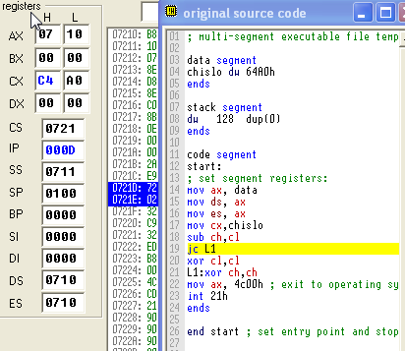

*Запишите ответ:*

__________________________________________

**Задание #17**

*Вопрос:*

**Общее число тактовых импульсов, требуемых для выполнения команды,**

**определяет время её выполнения и называется ...?**

*Выберите один из 3 вариантов ответа:*

1) **машинным тактом**

2) **циклом команды**

3) **машинным циклом**

**Задание #18**

*Вопрос:*

**По машинному коду команды определите, где размещаются операнды команды**

**00110000 00110000b**

*Выберите один из 4 вариантов ответа:*

1) **операнд приемник - память, операнд источник- память**

2) **операнд приемник - память, операнд источник - регистр**

3) **операнд приемник - регистр, операнд источник - память**

4) **оба операнда - регистры**

**Задание #19**

*Вопрос:*

**Каков размер адресного пространства (в Мбайтах) для процессора, имеющего, например,**

**следующие характеристики:**

**шина адреса=24 бит**

**шина данных=16 бит**

**разрядность регистров=16 бит.**

**(Ввести только число в десятичной системе счисления)**

*Запишите число:*

___________________________

**Задание #20**

*Вопрос:*

**Определить, будет ли выполнен переход на метку L2**

**CMP SI, BX ; (SI) = B200h; (BX) = 0050h**

**JL L2 ; условный переход, если меньше (SF<>OF)**

*Выберите один из 2 вариантов ответа:*

1) **нет**

2) **да**

**Задание #21**

*Вопрос:*

**Укажите верную последовательность элементов mas**

**после выполнения команды add mas[si],ax**

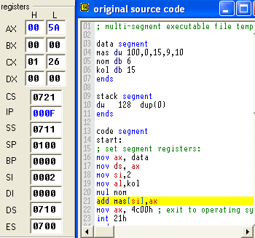

*Выберите один из 5 вариантов ответа:*

1) **100,80,15,9,10**

2) **100,0,90,9,10**

3) **100,90,15,9,10**

4) **100,0,15,9,10**

5) **80,0,15,9,10**

**Задание #22**

*Вопрос:*

**Чему равно содержимое байта адресации команды sub al,mas?**

**Указать только две шестнадцатеричные цифры. Например, 07; А3; С0; 25**



*Запишите ответ:*

__________________________________________

**Задание #23**

*Вопрос:*

**Сортируем массив по возрастанию.**

**В алгоритме сортировки ________________на каждом шаге просмотру подвергается несортированная правая часть массива. В ней ищется очередной минимальный элемент. Если он найден, то производится его перемещение на место крайнего левого элемента несортированной правой части массива.**

*Выберите один из 5 вариантов ответа:*

1) **прямым обменом**

2) **прямым включением**

3) **прямым выбором**

4) **прямой заменой**

5) **прямой подстановкой**

**Задание #24**

*Вопрос:*

**Укажите верное окончание предложения**

**"Все команды и данные выполняющейся программы обязательно должны быть размещены ..."**

*Выберите один из 5 вариантов ответа:*

1) **в устройствах ввода**

2) **в регистрах**

3) **на диске**

4) **в кэш-памяти**

5) **в ячейках основной памяти**

**Задание #25**

*Вопрос:*

**Таблица символов создается на этапе _____________**

*Выберите один из 5 вариантов ответа:*

1) **редактирования связей программы**

2) **запуска программы**

3) **компоновки программы**

4) **трансляции программы**

5) **отладки программы**

**Задание #26**

*Вопрос:*

В команде **DIV bl** делимое находится в регистре (регистрах):

*Выберите несколько из 7 вариантов ответа:*

1) BX

2) DL

3) AX

4) DX

5) AL

6) CX

7) BL

**Задание #27**

*Вопрос:*

**По машинному коду команды определите, где размещаются операнды команды**

**00100011 00110100b**

*Выберите один из 5 вариантов ответа:*

1) **приемник - регистр (16 бит), источник - память**

2) **приемник - регистр (8 бит), источник - память**

3) **приемник - память, источник - регистр (8 бит)**

4) **оба операнда - регистры**

5) **приемник - память, источник- память**

**Задание #28**

*Вопрос:*

**Файл имя.map - это**

*Выберите один из 6 вариантов ответа:*

1) **таблица идентификаторов**

2) **листинг**

3) **исходная программа**

4) **файл перекрестных ссылок**

5) **объектный модуль**

6) **выполняемая программа**

**Задание #29**

*Вопрос:*

**Предположим, что выполнена команда сравнения двух операндов (CMP) .**

**Ниже предложены 5 возможных вариантов состояния флагов после выполнения команды СМР.**

**Определите, какие из 5 предложенных переходов будут выполнены.**

**Для справки:**

|  |  |  |
| --- | --- | --- |
| 70 | JС операнд | Короткий переход, если перенос (СF=1) |
| 72 | JA операнд | Короткий переход, если выше (CF=0 and ZF=0) |
| 75 | JE операнд | Короткий переход, если равно (ZF=1) |
| 78 | JS операнд | Короткий переход, если отрицательно (SF=1) |
| 7C | JG операнд | Короткий переход, если больше (ZF=0 and (SF=OF)) |

*Выберите несколько из 5 вариантов ответа:*

1)

|  |  |  |  |  |
| --- | --- | --- | --- | --- |
| **Команда** | **OF** | **SF** | **ZF** | **CF** |
| **3. JS** | **1** | **1** | **0** | **1** |

2)

|  |  |  |  |  |
| --- | --- | --- | --- | --- |
| **Команда** | **OF** | **SF** | **ZF** | **CF** |
| **5. JG** | **0** | **0** | **0** | **1** |

3)

|  |  |  |  |  |
| --- | --- | --- | --- | --- |
| **Команда** | **OF** | **SF** | **ZF** | **CF** |
| **1. JA** | **0** | **1** | **1** | **0** |

4)

|  |  |  |  |  |
| --- | --- | --- | --- | --- |
| **Команда** | **OF** | **SF** | **ZF** | **CF** |
| **2. JE** | **0** | **1** | **1** | **0** |

5)

|  |  |  |  |  |
| --- | --- | --- | --- | --- |
| **Команда** | **OF** | **SF** | **ZF** | **CF** |
| **4. JС** | **1** | **0** | **1** | **0** |

**Задание #30**

*Вопрос:*

**Чему равен физический адрес операнда-источника в команде ADD BX, [SI+16], если**

**CS=30A8h BX=0034h**

**DS=30B8h SP=0100h**

**SS=30C8h IP=0450h**

**ES=30B8h SI=000Fh**

*Выберите один из 5 вариантов ответа:*

1) **30B9Fh**

2) **30D80h**

3) **30ED0h**

4) **31С8h**

5) **30B9h**

**Задание #31**

*Вопрос:*

**Связывание отдельных модулей в единый файл происходит на этапе _____________**

*Выберите один из 5 вариантов ответа:*

1) **отладки программы**

2) **запуска программы**

3) **трансляции программы**

4) **редактирования программы**

5) **компоновки программы**

**Задание #32**

*Вопрос:*

**Предположим, что выполнена команда сравнения двух операндов (CMP) .**

**Ниже предложены 5 возможных вариантов состояния флагов после выполнения команды СМР.**

**Определите, какие из 5 предложенных переходов будут выполнены.**

**Для справки:**

|  |  |  |
| --- | --- | --- |
| 70 | JNA операнд | Короткий переход, если не выше (CF=1 or ZF=1) |
| 72 | JB операнд | Короткий переход, если ниже (CF=1) |
| 75 | JNO операнд | Короткий переход, если нет переполнения (OF=0) |
| 78 | JG операнд | Короткий переход, если больше (ZF=0 and (SF=OF)) |
| 7C | JNL операнд | Короткий переход, если не меньше (SF=OF) |

*Выберите несколько из 5 вариантов ответа:*

1)

|  |  |  |  |  |
| --- | --- | --- | --- | --- |
| **Команда** | **OF** | **SF** | **ZF** | **CF** |
| **2. JNL** | **0** | **1** | **1** | **0** |

2)

|  |  |  |  |  |
| --- | --- | --- | --- | --- |
| **Команда** | **OF** | **SF** | **ZF** | **CF** |
| **1. JNA** | **0** | **1** | **0** | **1** |

3)

|  |  |  |  |  |
| --- | --- | --- | --- | --- |
| **Команда** | **OF** | **SF** | **ZF** | **CF** |
| **4. JNO** | **0** | **1** | **1** | **0** |

4)

|  |  |  |  |  |
| --- | --- | --- | --- | --- |
| **Команда** | **OF** | **SF** | **ZF** | **CF** |
| **5. JB** | **0** | **0** | **1** | **1** |

5)

|  |  |  |  |  |
| --- | --- | --- | --- | --- |
| **Команда** | **OF** | **SF** | **ZF** | **CF** |
| **3. JG** | **0** | **1** | **0** | **1** |

**Задание #33**

*Вопрос:*

**Напишите команду, записывающую в знаковый разряд регистра BH значение его младшего бита.**

При записи команды используйте **один !** разделяющий пробел только

между мнемоникой команды и операндом-приемником.

*Запишите ответ:*

__________________________________________

**Задание #34**

*Вопрос:*

**Какой тип безусловного перехода приведен ниже?**

**.DATA**

**address dd 12345678h**

**.CODE**

**................**

**JMP address**

*Выберите один из 5 вариантов ответа:*

1) **косвенный ближний**

2) **прямой внутрисегментный**

3) **прямой дальний**

4) **прямой короткий**

5) **косвенный дальний**

**Задание #35**

*Вопрос:*

**Определите истинность высказываний**

*Укажите истинность или ложность вариантов ответа:*

__ **принцип последовательной передачи управления базируется на регистре команд**

__ **в ЭВМ с архитектурой фон-Неймана**

**команды и данные хранятся в общей памяти**

**Задание #36**

*Вопрос:*

**Какой режим адресации использован в команде**

**ADD [BX], CX**

*Выберите один из 5 вариантов ответа:*

1) **регистровый**

2) **индексный**

3) **базово-индексный**

4) **базовый**

5) **регистровый косвенный**

**Задание #37**

*Вопрос:*

**Укажите нужный префикс для данного кода**

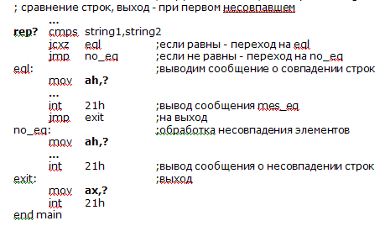

*Выберите один из 3 вариантов ответа:*

1) **REPE**

2) **REPNE**

3) **REP**

**Задание #38**

*Вопрос:*

**Укажите соответствующие пары:**

**мнемоническая запись команды - выполняемая операция**

*Укажите соответствие для всех 5 вариантов ответа:*

1) **арифметическое сложение**

2) **вычитание**

3) **исключающее ИЛИ**

4) **логическое сложение**

5) **беззнаковое деление**

__ **XOR**

__ **OR**

__ **SUB**

__ **ADD**

__ **DIV**

**Задание #39**

*Вопрос:*

**Какой режим адресации использован в команде**

**INC word ptr [BX+SI+48h]**

*Выберите один из 5 вариантов ответа:*

1) **индексный**

2) **базово-индексный со смещением**

3) **прямой абсолютный**

4) **базово-индексный**

5) **базовый**

**Задание #40**

*Вопрос:*

**Чему равно состояние флага CF после выполнения следующих команд:**

**MOV CX,2790h**

**XOR CX,0FFFFh**

*Выберите один из 2 вариантов ответа:*

1) **0**

2) **1**

**Задание #41**

*Вопрос:*

**Где могут размещаться операнды у одноадресных команд?**

*Выберите несколько из 5 вариантов ответа:*

1) **В ячейках сегмента данных**

2) **В ячейках сегмента кодов**

3) **В поле IMM команды**

4) **В регистрах**

5) **В ячейках сегмента стека**

**Задание #42**

*Вопрос:*

**Одно обращение процессора к памяти или к внешнему устройству, называется ...?**

**(Укажите верное название)**

*Выберите один из 4 вариантов ответа:*

1) **командный цикл**

2) **машинный цикл**

3) **машинный такт**

4) **программный цикл**

**Задание #43**

*Вопрос:*

**Введите строку, которая появится на экране в результате выполнения программы**

(без пробелов)

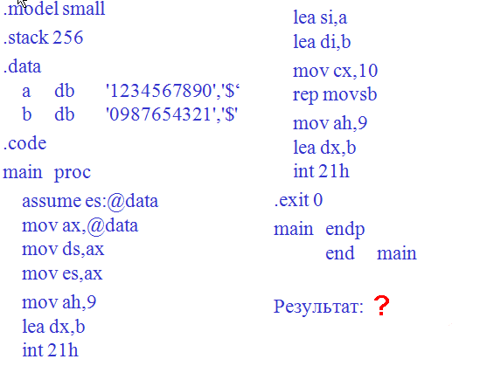

*Запишите ответ:*

__________________________________________

**Задание #44**

*Вопрос:*

**Для программиста память представляет собой ...**

*Выберите один из 5 вариантов ответа:*

1) **страницы**

2) **матрицу ячеек**

3) **линейку адресов**

4) **фрэймы**

5) **совокупность блоков памяти**

**Задание #45**

*Вопрос:*

**Чему равно содержимое регистра AX в 16-ой системе счисления после выполнения группы команд:**

**MOV BL,100**

**XOR BL,0FFh**

**MOV AX,1450h**

**OR AH,BL**

*Выберите один из 5 вариантов ответа:*

1) **9F50h**

2) **9BFFh**

3) **9B9Ah**

4) **AA9Bh**

5) **009Bh**

**Задание #46**

*Вопрос:*

В команде **DIV BX** делимое находится в регистре (регистрах):

*Выберите несколько из 7 вариантов ответа:*

1) AX

2) BX

3) BL

4) DX

5) CX

6) DL

7) AL

**Задание #47**

*Вопрос:*

**Сегмент - это**

*Выберите один из 5 вариантов ответа:*

1) **место для хранения информации на жестком диске**

2) **блок физической памяти**

3) **логический участок памяти**

4) **постоянная память**

5) **специальный файл**

**Задание #48**

*Вопрос:*

**Укажите верное окончание предложения**

**"Вся информация в ячейках памяти ВМ размещается строго по ..."**

*Выберите один из 5 вариантов ответа:*

1) **блокам**

2) **адресам**

3) **дорожкам**

4) **страницам**

5) **секторам**

**Задание #49**

*Вопрос:*

**Дополните принцип фон-Неймана:**

**"Вся информация в ВМ представляется в ... кодах"**

*Выберите один из 5 вариантов ответа:*

1) **двоичных**

2) **шестнадцатеричных**

3) **восьмеричных**

4) **троичных**

5) **десятичных**

**Задание #50**

*Вопрос:*

**Верно ли утверждение:**

**"Массив, состоящий из 3 строк и 7 столбцов, размещается в памяти в виде матрицы 3х7"?**

*Выберите один из 2 вариантов ответа:*

1) **Да**

2) **Нет**

**Задание #51**

*Вопрос:*

**Укажите сегментные регистры**

*Выберите несколько из 5 вариантов ответа:*

1) **CS**

2) **AX**

3) **DS**

4) **IP**

5) **BX**

**Задание #52**

*Вопрос:*

**Какой режим адресации использован в команде**

**Jc MET**

*Выберите один из 4 вариантов ответа:*

1) **прямой абсолютный**

2) **непосредственный**

3) **прямой относительный**

4) **регистровый косвенный**

**Задание #53**

*Вопрос:*

**Перед Вами содержимое сегмента данных** (в программе и в оперативной памяти).

**Запишите логический адрес байта, хранящего символ 't'**

**Адрес вводить без пробелов и указания системы счисления, например: 0710:0000**

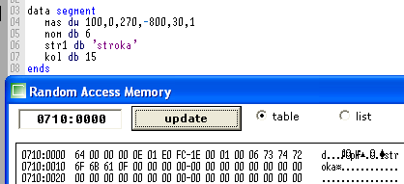

*Запишите ответ:*

__________________________________________

**Задание #54**

*Вопрос:*

**стека вершины адрес логический Приведите**

**(пробелы и квадратные скобки при записи не использовать)**

*Запишите ответ:*

__________________________________________

**Задание #55**

*Вопрос:*

**Чему равно содержимое регистра счетчика команд во время выполнения команды mov ax,4c00?**

**Указать только четыре шестнадцатеричные цифры. Например, 28А3; А000**

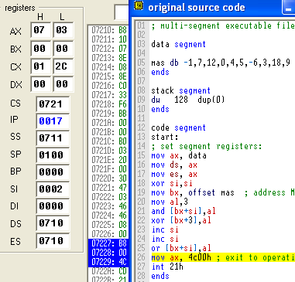

*Запишите ответ:*

__________________________________________

**Задание #56**

*Вопрос:*

**Операция *разделения* массива (реорганизуем массив таким образом, чтобы все элементы, меньшие или равные опорному элементу, оказались слева от него, а все элементы, большие опорного - справа от него) используется при сортировке массива ________________________**

*Выберите один из 5 вариантов ответа:*

1) **прямым выбором**

2) **прямым включением**

3) **слиянием**

4) **методом Хоара**

5) **прямым обменом**

**Задание #57**

*Вопрос:*

**Дана команда XOR DS:[BX+DI+518h], DL**

**машинный код которой 00110000 10010001 00011000 00000101b**

**определить значение поля OPC.**

**Например: 10000001**

*Запишите ответ:*

__________________________________________

**Задание #58**

*Вопрос:*

**команды логического адреса общий вид Приведите**

**(пробелы и квадратные скобки при записи не использовать)**

*Запишите ответ:*

__________________________________________

**Задание #59**

*Вопрос:*

**По коду команды sub al,mas определите, чему равно смещение для операнда-источника?**

**Указать только четыре шестнадцатеричные цифры. Например, 0007; 10А3; С025**



*Запишите ответ:*

__________________________________________

**Задание #60**

*Вопрос:*

**Какое число** (в 10 системе счисления) **будет записано в регистр dh**

**после выполнения команды ADC?**



*Выберите один из 5 вариантов ответа:*

1) **2**

2) **255**

3) **1**

4) **0**

5) **-1**

**Задание #61**

*Вопрос:*

**Сколько 16-разрядных регистров общего назначения входит в состав CPU i8086?**

*Запишите число:*

___________________________

**Задание #62**

*Вопрос:*

**Укажите верные команды**

*Выберите несколько из 5 вариантов ответа:*

1) **MOV SP,BP**

2) **MOV [BX],BX**

3) **MOV AL,256**

4) **MOV CX,@data**

5) **MOV [BX+SI], 15**

**Задание #63**

*Вопрос:*

**Какое число** (в десятичной системе счисления) **будет записано в регистр АН**

**после выполнения команды деления?**

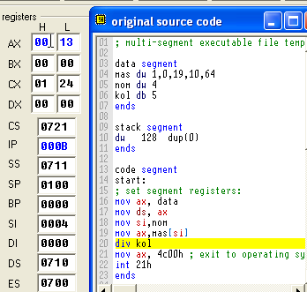

*Запишите число:*

___________________________

**Задание #64**

*Вопрос:*

**Определите истинность высказываний**

*Укажите истинность или ложность вариантов ответа:*

__ **устройство управления отвечает за автоматическое выполнение программы**

__ **память вычислительной машины имеет неограниченное количество ячеек**

**Задание #65**

*Вопрос:*

**Определить, будет ли осуществлен переход на метку А4, если:**

**AND CX, AX ; (CX) → 67AFh, (AX) → DC37h**

**JP A4 ; условный переход, если паритет (PF=1)**

*Выберите один из 2 вариантов ответа:*

1) **нет**

2) **да**

**Задание #66**

*Вопрос:*

**Укажите верные команды**

*Выберите несколько из 5 вариантов ответа:*

1) **MOV SS,DX**

2) **MOV CL,-128**

3) **MOV word ptr [BX+BP], 15**

4) **MOV [DX],AX**

5) **MOV @data,AX**

**Задание #67**

*Вопрос:*

**Какое значение получит флаг AF при выполнении арифметического сложения двух байтовых величин:**

**EEh + 43h**

*Выберите один из 2 вариантов ответа:*

1) **1**

2) **0**

**Задание #68**

*Вопрос:*

**Какие устройства** (из перечисленных ниже) **выделил фон-Неман**

**в составе вычислительной машины с программным управлением ?**

*Выберите несколько из 5 вариантов ответа:*

1) **устройство управления**

2) **микропроцессор**

3) **устройства ввода-вывода**

4) **кэш-память**

5) **арифметико-логическое устройство**

**Задание #69**

*Вопрос:*

**Введите отсутствующее обозначение**

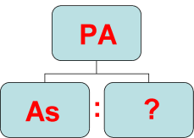

*Запишите ответ:*

__________________________________________

**Задание #70**

*Вопрос:*

**Наличие поля DISP в формате команды определяют по полю ...**

*Выберите один из 7 вариантов ответа:*

1) **mod**

2) **reg/mem**

3) **imm**

4) **d**

5) **opc**

6) **w**

7) **reg/opc**

**Задание #71**

*Вопрос:*

**Напишите логический адрес строки-приемника для команды SCAS**

(пробелы и квадратные скобки не использовать!)

*Запишите ответ:*

__________________________________________

**Задание #72**

*Вопрос:*

**Минимальное количество этапов в командном цикле процессора - ... .**

**(Введите число)**

*Запишите число:*

___________________________

**Задание #73**

*Вопрос:*

**Какой флаг реагирует на то, что получен некорректный результат операции над**

**знаковыми операндами?**

*Запишите ответ:*

__________________________________________

**Задание #74**

*Вопрос:*

**Содержимым регистра счетчика команд могут быть**

*Выберите один из 5 вариантов ответа:*

1) **адреса данных**

2) **команды программы**

3) **количество команд программы**

4) **номер команды в программе**

5) **адреса команд**

**Задание #75**

*Вопрос:*

**Определить, будет ли выполнен переход на метку L1, если**

**OR DL, 77h ; (DL) = 1Fh**

**JS L1 ;условный переход, если отрицательно (SF=1)**

*Выберите один из 2 вариантов ответа:*

1) **нет**

2) **да**

**Задание #76**

*Вопрос:*

**Каков размер адресного пространства (в байтах) для процессора, имеющего,**

**например, следующие характеристики:**

**шина адреса=8 бит**

**шина данных=4 бит**

**разрядность регистров=8 бит**

**(Ввести только число в десятичной системе счисления)**

*Запишите число:*

___________________________

**Задание #77**

*Вопрос:*

**Файл с расширением .ASM создается на этапе _____________ программы**

*Выберите один из 5 вариантов ответа:*

1) **трансляции**

2) **загрузки**

3) **компоновки**

4) **редактирования**

5) **исполнения**

**Задание #78**

*Вопрос:*

**Чему равно содержимое регистра счетчика команд во время выполнения команды or [bx+si,al?**

**Указать только четыре шестнадцатеричные цифры. Например, 28А3; А000**



*Запишите ответ:*

__________________________________________

**Задание #79**

*Вопрос:*

**Напишите команду, заменяющую старший бит регистра DH на младший бит регистра DL .**

При записи команды используйте **один !** разделяющий пробел только

между мнемоникой команды и операндом-приемником.

*Запишите ответ:*

__________________________________________

**Задание #80**

*Вопрос:*

**В команде арифметического сложения недопустимо использовать**

*Выберите несколько из 5 вариантов ответа:*

1) **размещение обоих операндов в ячейках памяти**

2) **базовые регистры**

3) **сегментные регистры**

4) **размещение обоих операндов в регистрах процессора**

5) **константу в качестве операнда-приемника**

**Задание #81**

*Вопрос:*

В команде **DIV BX** частное находится в регистре (регистрах):

*Выберите несколько из 7 вариантов ответа:*

1) DL

2) CX

3) AL

4) BL

5) AX

6) DX

7) BX

**Задание #82**

*Вопрос:*

**Укажите состояние массива после выполнения команды "исключающее ИЛИ"?**



*Выберите один из 5 вариантов ответа:*

1) **-1,7,15,0,4,5,-6,3,18,9**

2) **3,7,12,3,4,5,-6,3,18,9**

3) **3,7,-12,15,4,5,-6,3,18,9**

4) **3,7,15,-1,4,5,-6,3,18,9**

5) **15,7,12,3,4,5,-6,3,18,9**

**Задание #83**

*Вопрос:*

**Укажите соответствие между названиями флагов регистра флагов CPU i8806 и их назначением**

*Укажите соответствие для всех 5 вариантов ответа:*

1) **PF**

2) **DF**

3) **TF**

4) **AF**

5) **OF**

__ **флаг дополнительного переноса**

__ **флаг трассировки**

__ **флаг знакового переполнения**

__ **флаг четности**

__ **флаг направления**

**Задание #84**

*Вопрос:*

**Файл с расширением .МАР создается на этапе _____________ программы**

*Выберите один из 5 вариантов ответа:*

1) **компоновки**

2) **загрузки**

3) **трансляции**

4) **редактирования**

5) **исполнения**

**Задание #85**

*Вопрос:*

**Укажите правильный машинный код для команды**

**ADD [BX],AL**

**ADD - 00h базовый код команды**

*Выберите один из 5 вариантов ответа:*

1) **0701h**

2) **0000h**

3) **0038h**

4) **0007h**

5) **0107h**

**Задание #86**

*Вопрос:*

**Какой метод сортировки приведен на примере?**

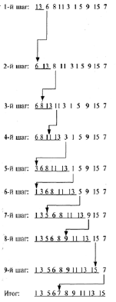

*Выберите один из 5 вариантов ответа:*

1) **прямым включением**

2) **прямым выбором**

3) **прямым обменом**

4) **методом Хоара**

5) **слиянием**

**Задание #87**

*Вопрос:*

**Предположим, что выполнена команда сравнения двух операндов (CMP) .**

**Ниже предложены 5 возможных вариантов состояния флагов после выполнения команды СМР.**

**Определите, какие из 5 предложенных переходов будут выполнены.**

**Для справки:**

|  |  |  |
| --- | --- | --- |
| 72 | JC операнд | Короткий переход, если перенос (CF=1) |
| 75 | JNZ операнд | Короткий переход, если не нуль (ZF=0) |
| 76 | JBE операнд | Короткий переход, если ниже или равно (CF=1 or ZF=1) |
| 77 | JA операнд | Короткий переход, если выше (CF=0 and ZF=0) |
| 7F | JG операнд | Короткий переход, если больше (ZF=0 and (SF=OF)) |

*Выберите несколько из 5 вариантов ответа:*

1)

|  |  |  |  |  |
| --- | --- | --- | --- | --- |
| **Команда** | **OF** | **SF** | **ZF** | **CF** |
| **JG** | **0** | **1** | **0** | **0** |

2)

|  |  |  |  |  |
| --- | --- | --- | --- | --- |
| **Команда** | **OF** | **SF** | **ZF** | **CF** |
| **JBE** | **0** | **0** | **1** | **0** |

3)

|  |  |  |  |  |
| --- | --- | --- | --- | --- |
| **Команда** | **OF** | **SF** | **ZF** | **CF** |
| **JA** | **0** | **1** | **1** | **0** |

4)

|  |  |  |  |  |
| --- | --- | --- | --- | --- |
| **Команда** | **OF** | **SF** | **ZF** | **CF** |
| **JС** | **1** | **0** | **1** | **1** |

5)

|  |  |  |  |  |
| --- | --- | --- | --- | --- |
| **Команда** | **OF** | **SF** | **ZF** | **CF** |
| **JNZ** | **0** | **1** | **0** | **0** |

**Задание #88**

*Вопрос:*

**Команды процессора в общем случае могут быть ...**

*Выберите несколько из 7 вариантов ответа:*

1) **двухадресные**

2) **многоадресные**

3) **одноадресные**

4) **трехадресные**

5) **четырехадресные**

6) **пятиадресные**

7) **безадресные**

**Задание #89**

*Вопрос:*

**Структурная схема процессора условно разделена на две части.**

**Как называется его верхняя часть?**

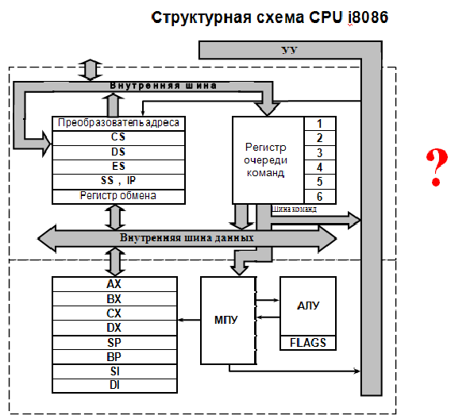

*Выберите один из 5 вариантов ответа:*

1) **Управляющее устройство**

2) **Устройство сопряжения с шиной**

3) **Устройство обработки**

4) **Устройство связи с оперативной памятью**

5) **Исполнительное устройство**

**Задание #90**

*Вопрос:*

**Укажите режим адресации, используемый в команде арифметического сложения**



*Выберите один из 7 вариантов ответа:*

1) **непосредственный**

2) **прямой абсолютный**

3) **регистровый косвенный**

4) **базово-индексный**

5) **индексный**

6) **базовый**

7) **базово-индексный со смещением**

**Задание #91**

*Вопрос:*

**За передачу управления следующей команде отвечает регистр**

*Выберите один из 5 вариантов ответа:*

1) **регистр общего назначения**

2) **счетчик команд**

3) **аккумулятор**

4) **флагов**

5) **указатель вершины стека**

**Задание #92**

*Вопрос:*

**Укажите состояние массива после выполнения команды логического умножения?**



*Выберите один из 5 вариантов ответа:*

1) **-1,3,12,0,4,5,-6,3,18,9**

2) **-1,7,12,0,4,5,-6,3,18,9**

3) **3,7,12,0,4,5,-6,3,18,9**

4) **3,7,-1,15,4,5,-6,3,18,9**

5) **-3,7,12,0,4,5,-6,3,18,9**

**Задание #93**

*Вопрос:*

**Укажите соответствующие пары:**

**мнемоническая запись команды - выполняемая операция**

*Укажите соответствие для всех 5 вариантов ответа:*

1) **логическое умножение**

2) **знаковое умножение**

3) **пересылка**

4) **инкремент операнда**

5) **сложение с учетом флага переноса**

__ **AND**

__ **ADC**

__ **MOV**

__ **INC**

__ **IMUL**

**Задание #94**

*Вопрос:*

**Укажите правильные варианты названий для этапа, отмеченного знаком "?" при**

**разработке программ на языке ассемблера**



*Выберите несколько из 6 вариантов ответа:*

1) **трансляция**

2) **получение объектного кода**

3) **компоновка**

4) **компиляция**

5) **редактирование связей**

6) **редактирование**

**Задание #95**

*Вопрос:*

**Какое число** (в десятичной системе счисления) **будет находиться в регистре АХ**

**после выполнения команды сравнения ?**

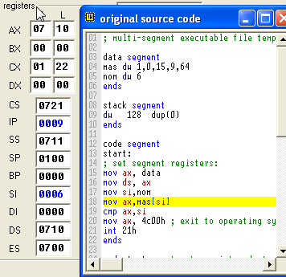

*Запишите число:*

___________________________

**Задание #96**

*Вопрос:*

**Память RАM служит:**

*Выберите один из 3 вариантов ответа:*

1) **для записи и чтения информации**

2) **только для чтения**

3) **только для записи**

**Задание #97**

*Вопрос:*

**Круговая диаграмма рабочего цикла процессора включает следующие этапы**

*Выберите несколько из 6 вариантов ответа:*

1) **выполнение команды**

2) **декодирование операнда**

3) **запись результата**

4) **декодирование команды**

5) **выборка операнда из памяти**

6) **выборка команды из памяти**

**Задание #98**

*Вопрос:*

**Какое количество сегментов выделяется программе с расширением .COM?**

*Выберите один из 5 вариантов ответа:*

1) **4**

2) **3**

3) **1**

4) **2**

5) **сегменты не выделяются**

**Задание #99**

*Вопрос:*

**Укажите однооперандные команды**

*Выберите несколько из 6 вариантов ответа:*

1) **NEG**

2) **MUL**

3) **INC**

4) **MOV**

5) **SUB**

6) **ADC**

**Задание #100**

*Вопрос:*

**Дополните высказывание (с учетом падежа):**

**"Выполняемая команда хранится в регистре__________________"**

*Запишите ответ:*

__________________________________________

**Задание #101**

*Вопрос:*

**Сколько флагов управления состоянием процессора размещено в регистре флагов CPU i8086**

**(Ввести только число в десятичной системе счисления)**

*Запишите число:*

___________________________

**Задание #102**

*Вопрос:*

**Чему** (в 16-ой системе счисления) **равно содержимое регистра CX после**

**выполнения указанных команд?**

**jc - переход, если флаг CF равен 1.**

**Введите 4 цифры, например, 2003 или 0АВ3**



*Запишите ответ:*

__________________________________________

**Задание #103**

*Вопрос:*

**Укажите правильный машинный код для команды**

**MOV CL,[SI+12]**

**Базовый код команды MOV - 88h**

*Выберите один из 5 вариантов ответа:*

1) **8B4C0Ch**

2) **8A8C0C00h**

3) **8A4C12h**

4) **8A4COCh**

5) **884C12h**

**Задание #104**

*Вопрос:*

**Дана команда ADD AX,DS:[BX+SI],**

**машинный код которой 00000011 00000000b**

**определить значение бита d**

*Выберите один из 2 вариантов ответа:*

1) **1**

2) **0**

**Задание #105**

*Вопрос:*

**Определите истинность высказываний**

*Укажите истинность или ложность вариантов ответа:*

__ **Регистры общего назначения служат для хранения команд программы и их адресов**

__ **SP, BP - это регистры указатели**

__ **Регистр IP хранит адрес текущей команды**

**Задание #106**

*Вопрос:*

**К какой группе относятся регистры-приемники 2-ой и 3-ей команд MOV программы**

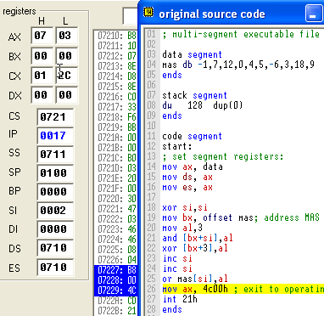

*Выберите один из 4 вариантов ответа:*

1) **регистры общего назначения**

2) **сегментные регистры**

3) **регистры указатели**

4) **индексные регистры**

**Задание #107**

*Вопрос:*

**Сколько байт памяти занимает команда условного перехода?**

*Выберите один из 5 вариантов ответа:*

1) **4 байта**

2) **1 байт**

3) **3 байта**

4) **5 байт**

5) **2 байта**

**Задание #108**

*Вопрос:*

**Пример работы сортировки __________ на последовательностях 2367 и 145**

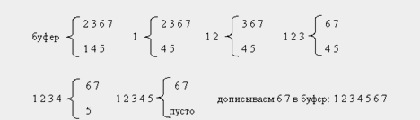

*Выберите один из 5 вариантов ответа:*

1) **прямым обменом**

2) **прямым включением**

3) **прямым выбором**

4) **методом Хоара**

5) **слиянием**

**Задание #109**

*Вопрос:*

**Укажите правильный машинный код для команды**

**MOV [BX+23Ah],AL**

**Базовый код команды MOV - 88h**

*Выберите один из 5 вариантов ответа:*

1) **88873A02h**

2) **8887023Ah**

3) **88BF023Ah**

4) **88BF3A02h**

5) **8887230Ah**

**Задание #110**

*Вопрос:*

**Логический адрес в общем виде представляют как**

**Ao : As**

*Выберите один из 2 вариантов ответа:*

1) **Нет**

2) **Да**

**Задание #111**

*Вопрос:*

**Какой тип безусловного перехода приведен ниже?**

**MOV AX, 1400h**

**JMP AX**

*Выберите один из 5 вариантов ответа:*

1) **косвенный дальний**

2) **прямой внутрисегментный**

3) **косвенный ближний**

4) **прямой дальний**

5) **прямой короткий**

**Задание #112**

*Вопрос:*

**Дана команда: OR DS: [DI+30h], AL**

**машинный код которой 00001000 01000101 00110000b**

**Определить значение поля R/OPC.**

**Например, 100**

*Запишите ответ:*

__________________________________________

**Задание #113**

*Вопрос:*

**Чему равно содержимое регистра счетчика команд во время выполнения команды inc si?**

**Указать только четыре шестнадцатеричные цифры. Например, 28А3; А000**



*Запишите ответ:*

__________________________________________

**Задание #114**

*Вопрос:*

**Сколько байт памяти занимает машинный код команды**

**OR [BX+DI+0Fh],DX**

*Выберите один из 5 вариантов ответа:*

1) **3**

2) **2**

3) **5**

4) **4**

5) **1**

**Задание #115**

*Вопрос:*

**В каких сегментах (для CPU i8086) могут располагаться операнды?**

**Какие сегментные регистры им соответствуют?**

*Выберите несколько из 5 вариантов ответа:*

1) **В сегменте стека (SS)**

2) **В сегменте кодов (CS)**

3)

**Операнды не располагаются в сегментах**

4) **В сегменте дополнительных данных (ES)**

5) **В сегменте данных (DS)**

**Задание #116**

*Вопрос:*

**Укажите состояние массива после выполнения команды логического сложения?**



*Выберите один из 5 вариантов ответа:*

1) **3,7,-1,15,4,5,-6,3,18,9**

2) **3,7,12,0,4,5,-6,3,18,9**

3) **3,7,15,3,4,5,-6,3,18,9**

4) **-1,7,12,0,4,5,-6,3,18,9**

5) **3,7,15,-1,4,5,-6,3,18,9**

**Задание #117**

*Вопрос:*

**Укажите режим адресации, используемый в команде инкремента**



*Выберите один из 7 вариантов ответа:*

1) **базовый**

2) **базово-индексный**

3) **прямой абсолютный**

4) **индексный**

5) **регистровый**

6) **регистровый косвенный**

7) **непосредственный**

**Задание #118**

*Вопрос:*

**Определить, будет ли осуществлен переход на метку А3, если:**

**CMP CH, CL ; (CX) → 508Ah**

**JB A3 ; условный переход, если ниже (CF=1)**

*Выберите один из 2 вариантов ответа:*

1) **да**

2) **нет**

**Задание #119**

*Вопрос:*

В команде **DIV BL** частное находится в регистре (регистрах):

*Выберите несколько из 7 вариантов ответа:*

1) DL

2) BX

3) BL

4) CX

5) DX

6) AL

7) AX

**Задание #120**

*Вопрос:*

**Метод бинарного поиска элемента в массиве возможен только в неотсортированном массиве.**

*Выберите один из 2 вариантов ответа:*

1) **Нет**

2) **Да**

**Задание #121**

*Вопрос:*

**Сколько байт памяти занимает машинный код команды**

**ADD AL, 215**

*Выберите один из 5 вариантов ответа:*

1) **2**

2) **4**

3) **1**

4) **3**

5) **5**

**Задание #122**

*Вопрос:*

**Какой тип перехода использован в следующей команде?**

**JMP far ptr GO**

*Выберите один из 5 вариантов ответа:*

1) **косвенный дальний безусловный переход**

2) **косвенный внутрисегментный безусловный переход**

3) **прямой короткий безусловный переход**

4) **условный переход**

5) **прямой дальний безусловный переход**

**Задание #123**

*Вопрос:*

**Какое количество сегментов выделяется программе, использующей модель памяти TINY?**

*Выберите один из 5 вариантов ответа:*

1) **4**

2) **3**

3) **2**

4) **1**

5) **сегменты не выделяются**

**Задание #124**

*Вопрос:*

**Какой тип безусловного перехода приведен ниже?**

**.DATA**

**М2 dd 14002500h**

**.CODE**

**................**

**JMP M2**

*Выберите один из 5 вариантов ответа:*

1) **прямой дальний**

2) **прямой ближний**

3) **косвенный near-переход**

4) **косвенный ближний**

5) **косвенный дальний**

**Задание #125**

*Вопрос:*

**Какой флаг покажет, что в операции вычитания**

**участвовали равновеликие операнды?**

*Выберите один из 5 вариантов ответа:*

1) **PF**

2) **SF**

3) **OF**

4) **CF**

5) **ZF**

**Задание #126**

*Вопрос:*

**В какой из приведенных ниже команд используется**

**базовый режим адресации памяти?**

*Выберите один из 7 вариантов ответа:*

1) **MOV DS,BX**

2) **INC byte ptr [BX]**

3) **OR [BX][SI],CL**

4) **ADD BP,18**

5) **XOR [BX+DI],DL**

6) **MUL BX**

7) **AND BH,[BP+100]**

**Задание #127**

*Вопрос:*

**Какой режим адресации использован в команде**

**INC byte ptr [BP+SI]**

*Выберите один из 5 вариантов ответа:*

1) **прямой абсолютный**

2) **базово-индексный**

3) **непосредственный**

4) **базовый**

5) **регистровый косвенный**

**Задание #128**

*Вопрос:*

**Пусть в регистре АХ хранится число 9F3Ah**

**При помощи команд сдвигов разделить содержимое AX на 64.**

**Введите полученный результат в 16-ой с/сч.**

**Например: DE87**

*Запишите ответ:*

__________________________________________

**Задание #129**

*Вопрос:*

**Укажите соответствующие пары:**

**мнемоническая запись команды - режим адресации операнда-источника**

*Укажите соответствие для всех 5 вариантов ответа:*

1) **базово-индексный со смещением**

2) **базово-индексный**

3) **регистровый косвенный**

4) **индексный**

5) **регистровый**

__ **AND SI, DS:[SI]**

__ **MOV DL, DS:[SI+44h]**

__ **XOR DH, DS:[BX+SI]**

__ **ADD AH, CL**

__ **XOR DL,DS:[BX+DI+518h]**

**Задание #130**

*Вопрос:*

**Какое количество регистров, доступных программисту, имеет CPU i8086?**

**(Ввести только число в десятичной системе счисления)**

*Запишите число:*

___________________________

**Задание #131**

*Вопрос:*

**Какой режим адресации использован в команде**

**XOR [BP+18h], DL**

*Выберите один из 5 вариантов ответа:*

1) **прямой относительный**

2) **базовый**

3) **прямой абсолютный**

4) **индексный**

5) **непосредственный**

**Задание #132**

*Вопрос:*

**За разрядность операндов в формате команды отвечает бит ...**

**(введите символическое обозначение)**

*Запишите ответ:*

__________________________________________

**Задание #133**

*Вопрос:*

**Какие режимы адресации можно использовать**

**для обращения к i-му элементу линейного массива?**

*Выберите несколько из 6 вариантов ответа:*

1) **непосредственный**

2) **базово-индексный со смещением**

3) **регистровый**

4) **индексный**

5) **базовый**

6) **базово-индексный**

**Задание #134**

*Вопрос:*

**Метод сортировки _________________ основан на сравнении и обмене пар соседних элементов до их полного упорядочивания. Сравнивают два соседних числа ai и ai+1. Если ai > ai+1, то делается перестановка. Так продолжается до тех пор, пока все элементы не станут расположены в порядке возрастания.**

*Выберите один из 5 вариантов ответа:*

1) **прямым включением**

2) **прямым обменом**

3) **прямым выбором**

4) **прямой заменой**

5) **прямой подстановкой**

**Задание #135**

*Вопрос:*

**Какое значение поля MOD допустимо в формате команды, использующей косвенную адресацию?**

*Выберите несколько из 8 вариантов ответа:*

1) **110**

2) **11**

3) **010**

4) **01**

5) **00**

6) **000**

7) **001**

8) **10**

**Задание #136**

*Вопрос:*

**Перед Вами содержимое сегмента данных** (в программе и в оперативной памяти).

**Запишите физический адрес байта, хранящего символ 'k'**

**Адрес вводить без указания системы счисления, например: 07100**



*Запишите ответ:*

__________________________________________

**Задание #137**

*Вопрос:*

**Чему равно содержимое регистра счетчика команд во время выполнения команды mov al,mas[si]?**

**Указать только четыре шестнадцатеричные цифры. Например, 28А3; А000**



*Запишите ответ:*

__________________________________________

**Задание #138**

*Вопрос:*

**Предположим, что выполнена команда сравнения двух операндов (CMP) .**

**Ниже предложены 5 возможных вариантов состояния флагов после выполнения команды СМР.**

**Определите, какие из 5 предложенных переходов будут выполнены.**

**Для справки:**

|  |  |  |
| --- | --- | --- |
| 70 | JBE операнд | Короткий переход, если ниже или равно (CF=1 or ZF=1) |
| 72 | JZ операнд | Короткий переход, если нуль (ZF=1) |
| 75 | JNE операнд | Короткий переход, если не равно (ZF=0) |
| 78 | JNS операнд | Короткий переход, если положительно (SF=0) |
| 7C | JL операнд | Короткий переход, если не меньше (SF<>OF) |

*Выберите несколько из 5 вариантов ответа:*

1)

|  |  |  |  |  |
| --- | --- | --- | --- | --- |
| **Команда** | **OF** | **SF** | **ZF** | **CF** |
| **4. JNE** | **1** | **0** | **1** | **0** |

2)

|  |  |  |  |  |
| --- | --- | --- | --- | --- |
| **Команда** | **OF** | **SF** | **ZF** | **CF** |
| **2. JL** | **0** | **1** | **1** | **0** |

3)

|  |  |  |  |  |
| --- | --- | --- | --- | --- |
| **Команда** | **OF** | **SF** | **ZF** | **CF** |
| **3. JNS** | **1** | **0** | **0** | **1** |

4)

|  |  |  |  |  |
| --- | --- | --- | --- | --- |
| **Команда** | **OF** | **SF** | **ZF** | **CF** |
| **1. JBE** | **0** | **1** | **0** | **1** |

5)

|  |  |  |  |  |
| --- | --- | --- | --- | --- |
| **Команда** | **OF** | **SF** | **ZF** | **CF** |
| **5. JZ** | **0** | **0** | **1** | **1** |

**Ответы:**

1) (3 б.) Верные ответы: 4;

2) (3 б.) Верные ответы: 2;

3) (1 б.) Верный ответ: "01".

4) (4 б.) Верный ответ: "SAR AL,1".

5) (2 б.) Верный ответ: "CF".

6) (4 б.) Верные ответы: 2;

7) (2 б.) Верные ответы: 1; 2;

8) (2 б.) Верные ответы: 4;

9) (3 б.) Верный ответ: "8A4401".

10) (3 б.) Верные ответы: 5;

11) (2 б.) Верные ответы: 6;

12) (1 б.): Верный ответ: 16.;

13) (2 б.) Верные ответы: 4;

14) (3 б.) Верный ответ: "07222".

15) (2 б.) Верные ответы:

1;

5;

3;

4;

2;

16) (4 б.) Верный ответ: "0E".

17) (2 б.) Верные ответы: 2;

18) (3 б.) Верные ответы: 2;

19) (2 б.): Верный ответ: 16.;

20) (4 б.) Верные ответы: 2;

21) (6 б.) Верные ответы: 3;

22) (2 б.) Верный ответ: "06".

23) (2 б.) Верные ответы: 3;

24) (1 б.) Верные ответы: 5;

25) (1 б.) Верные ответы: 4;

26) (1 б.) Верные ответы: 3;

27) (3 б.) Верные ответы: 1;

28) (1 б.) Верные ответы: 4;

29) (4 б.) Верные ответы: 1; 2; 4;

30) (3 б.) Верные ответы: 1;

31) (1 б.) Верные ответы: 5;

32) (4 б.) Верные ответы: 2; 3; 4;

33) (4 б.) Верный ответ: "ROR BH,1".

34) (2 б.) Верные ответы: 5;

35) (2 б.) Верные ответы:

Нет;

Да;

36) (2 б.) Верные ответы: 5;

37) (4 б.) Верные ответы: 1;

38) (2 б.) Верные ответы:

3;

4;

2;

1;

5;

39) (2 б.) Верные ответы: 2;

40) (2 б.) Верные ответы: 1;

41) (2 б.) Верные ответы: 1; 4; 5;

42) (2 б.) Верные ответы: 2;

43) (6 б.) Верный ответ: "09876543211234567890".

44) (1 б.) Верные ответы: 3;

45) (5 б.) Верные ответы: 1;

46) (1 б.) Верные ответы: 1; 4;

47) (1 б.) Верные ответы: 3;

48) (1 б.) Верные ответы: 2;

49) (1 б.) Верные ответы: 1;

50) (1 б.) Верные ответы: 2;

51) (1 б.) Верные ответы: 1; 3;

52) (1 б.) Верные ответы: 3;

53) (4 б.) Верный ответ: "0710:000E".

54) (2 б.) Верный ответ: "SS:SP".

55) (6 б.) Верный ответ: "001A".

56) (3 б.) Верные ответы: 4;

57) (1 б.) Верный ответ: "00110000".

58) (2 б.) Верный ответ: "CS:IP".

59) (2 б.) Верный ответ: "0001".

60) (6 б.) Верные ответы: 1;

61) (1 б.): Верный ответ: 4.;

62) (3 б.) Верные ответы: 1; 2; 4;

63) (6 б.): Верный ответ: 4.;

64) (2 б.) Верные ответы:

Да;

Нет;

65) (4 б.) Верные ответы: 2;

66) (3 б.) Верные ответы: 1; 2;

67) (2 б.) Верные ответы: 1;

68) (2 б.) Верные ответы: 1; 3; 5;

69) (1 б.) Верный ответ: "Ao".

70) (2 б.) Верные ответы: 1;

71) (2 б.) Верный ответ: "ES:DI".

72) (1 б.): Верный ответ: 3.;

73) (1 б.) Верный ответ: "OF".

74) (1 б.) Верные ответы: 5;

75) (4 б.) Верные ответы: 1;

76) (2 б.): Верный ответ: 256.;

77) (1 б.) Верные ответы: 4;

78) (6 б.) Верный ответ: "0017".

79) (4 б.) Верный ответ: "ROR DX,1".

80) (1 б.) Верные ответы: 1; 3; 5;

81) (1 б.) Верные ответы: 5;

82) (6 б.) Верные ответы: 2;

83) (3 б.) Верные ответы:

4;

3;

5;

1;

2;

84) (1 б.) Верные ответы: 1;

85) (3 б.) Верные ответы: 4;

86) (3 б.) Верные ответы: 1;

87) (4 б.) Верные ответы: 2; 4; 5;

88) (1 б.) Верные ответы: 1; 3; 4; 5; 7;

89) (2 б.) Верные ответы: 2;

90) (2 б.) Верные ответы: 5;

91) (1 б.) Верные ответы: 2;

92) (5 б.) Верные ответы: 3;

93) (2 б.) Верные ответы:

1;

5;

3;

4;

2;

94) (1 б.) Верные ответы: 3; 5;

95) (6 б.): Верный ответ: 9.;

96) (1 б.) Верные ответы: 1;

97) (1 б.) Верные ответы: 1; 4; 6;

98) (1 б.) Верные ответы: 3;

99) (1 б.) Верные ответы: 1; 2; 3;

100) (1 б.) Верный ответ: "команд".

101) (2 б.): Верный ответ: 3.;

102) (6 б.) Верный ответ: "00A0".

103) (3 б.) Верные ответы: 4;

104) (1 б.) Верные ответы: 1;

105) (3 б.) Верные ответы:

Нет;

Да;

Нет;

106) (2 б.) Верные ответы: 2;

107) (1 б.) Верные ответы: 5;

108) (2 б.) Верные ответы: 5;

109) (3 б.) Верные ответы: 1;

110) (1 б.) Верные ответы: 1;

111) (2 б.) Верные ответы: 3;

112) (1 б.) Верный ответ: "000".

113) (6 б.) Верный ответ: "0010".

114) (2 б.) Верные ответы: 1;

115) (2 б.) Верные ответы: 1; 4; 5;

116) (7 б.) Верные ответы: 3;

117) (2 б.) Верные ответы: 5;

118) (4 б.) Верные ответы: 1;

119) (1 б.) Верные ответы: 6;

120) (1 б.) Верные ответы: 1;

121) (2 б.) Верные ответы: 1;

122) (2 б.) Верные ответы: 5;

123) (1 б.) Верные ответы: 4;

124) (2 б.) Верные ответы: 5;

125) (1 б.) Верные ответы: 5;

126) (2 б.) Верные ответы: 7;

127) (2 б.) Верные ответы: 2;

128) (5 б.) Верный ответ: "FE7C".

129) (3 б.) Верные ответы:

3;

4;

2;

5;

1;

130) (1 б.): Верный ответ: 14.;

131) (2 б.) Верные ответы: 2;

132) (1 б.) Верный ответ: "w".

133) (4 б.) Верные ответы: 4; 5; 6;

134) (1 б.) Верные ответы: 2;

135) (2 б.) Верные ответы: 4; 5; 8;

136) (4 б.) Верный ответ: "07111".

137) (6 б.) Верный ответ: "0013".

138) (4 б.) Верные ответы: 2; 3; 4; 5;

Конец